Ime i prezime:
Razred:
Datum

KOORDINACIJA
Ponavljanje gradiva
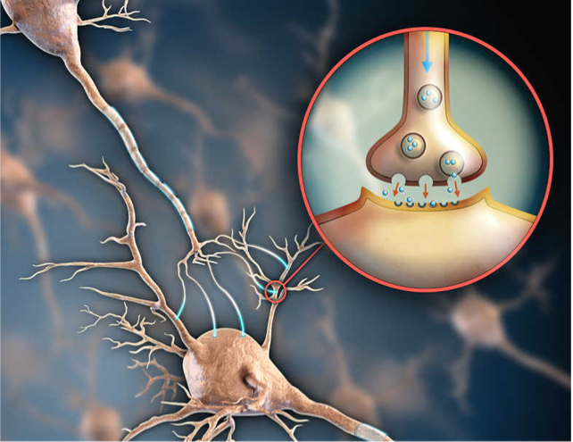
Motivacijski sadržaj

Opiši što prikazuje slika. ____________________________________________________________________________________________________________________________________________________________________________________________________________________________________________________________________________
Izvor sadržaja – udžbenik

Odgovori na pitanja. Ukoliko ne znaš odgovore, pročitaj tekst u udžbeniku od 78. do 93. stranice.
- Koja tri osnovna dijela čine svako osjetilo?
___________________________________________________________
- Kako se zove prednji dio bjeloočnice i zašto je proziran?
___________________________________________________________
- Koji se dio oka prilagođava na količinu svjetlosti?
___________________________________________________________
- U kojoj se ovojnici očne jabučice nalaze vidne stanice?
___________________________________________________________
- Koji su mogući oblici pomoći za snalaženje slijepim osobama?
___________________________________________________________
___________________________________________________________
- Koji je dio uha odgovoran za nastanak „morske bolesti”?
___________________________________________________________
- Koji su mogući oblici pomoći gluhim i gluhonijemim osobama.
___________________________________________________________
___________________________________________________________
- Objasni izreku: „Okom gledamo, mozgom vidimo.”
___________________________________________________________
- Koje su vrste živčanih vlakana s obzirom na smjer provođenja živčanih impulsa?
___________________________________________________________
- Dodiruju li se dijelovi živčanih stanica koje čine sinapsu? Poveži tu činjenicu s načinom prenošenja živčanog impulsa u sinapsi.
___________________________________________________________
___________________________________________________________
- Zašto postajemo svjesni refleksne reakcije s malim zakašnjenjem, odnosno nakon izvršene refleksne reakcije?
___________________________________________________________
- U kojem je refleksnom luku ispravno naveden put živčanog impulsa, a u kojem pogrešno?
- Dodir vrućeg lonca – pokretačko živčano vlakno – kralježnička moždina – veliki mozak – osjetilno živčano vlakno – mišići ruke – pokret
- Dodir vrućeg lonca – osjetilno živčano vlakno – kralježnička moždina – veliki mozak – pokretačko živčano vlakno – mišići ruke – pokret
- Dodir vrućeg lonca – osjetilno živčano vlakno – kralježnička moždina – pokretačko živčano vlakno – mišići ruke – pokret
- Što se mora dogoditi s tvarima u nosu da bi osjetili njihov miris?
____________________________________________________________________________________________________________________________

Izvor sadržaja – radna bilježnica

Riješi u radnoj bilježnici zadatke od 69. do 71. stranice.

Izvor sadržaja – dodatni digitalni sadržaj

Riješi križaljku Kako reagiramo na različite podražaje iz okoliša.

PROCIJENI SVOJE ZNANJE
ZNAM | NE ZNAM

